徐州工程学院继续教育学院毕业论文（设计）撰写规范

第一章 总则
第一条 毕业设计（论文）是重要的实践教学环节，也是学生的毕业资格及学位资格认定的重要依据。毕业设计（论文）作为长期存档的学术资料，其撰写应符合国家及各专业部门制定的有关标准、格式、语法规范。
第二章 基本要求
第二条 基本要求如下：
1.毕业设计（论文）应主题鲜明，内容充实；论据充分，论证有力；结构紧凑，层次分明；图表清晰，格式规范；文字流畅，字迹工整；数据可靠，结论正确。
2.毕业设计（论文）中涉及度量单位一律采用标准单位。
3.毕业论文申请学位一般不少于1.5万字，不申请学位一般不少于1万字；毕业设计说明书一般不少于8000字（申请学位的论文要求：论文查重率小于30%,论文成绩在良及以上，经论文指导教师推荐方可参加论文答辩）。
4.毕业设计（论文）一律按学校要求统一用 A4 纸双面打印，设计图纸等附件资料可根据需要自行选用模板。
5.参考文献著录格式要符合标准。
第三章 内容要求
第三条 内容要求如下：
1.题目
题目应该简短、明确、有概括性。通过题目，能大致了解毕业设计（论文）的基本内容。中文题目一般不宜超过 25 个汉字。
2.摘要与关键词
（1）摘要
摘要应能简要叙述毕业设计（论文）的主要内容且文字精练。中文摘要约 300 个汉字；外文摘要要用词准确、语法通顺。
（2）关键词
关键词是供检索用的主题词条，应采用能覆盖毕业设计（论文）主要内容的通用技术词条。关键词一般为 3～5 个，按词条的外延层次排列（外延大的排列在前）。
3.目录
目录按三级标题编写，要求标题层次清晰。目录中应包括中文摘要、外文摘要、章节目录、结论、参考文献、致谢、附录等。各部分标题应与正文一致且须准确标注页码。
4.正文
正文一般应包括绪论(前言)、毕业设计（论文）主体及结论等部分。
（1）绪论(前言)
绪论(前言)应说明本课题的研究目的、意义、研究范围及要达到的技术要求；简述本课题在国内外的研究现状及发展趋势；阐述本课题应研究的主要内容。
（2）毕业设计（论文）主体
毕业设计（论文）主体应该结构合理，层次清晰，重点突出，且文字简练、通顺。毕业设计（论文）主体内容应包括以下几个方面：
①总体方案设计与选择的论证。
②各部分（包括硬件与软件）的设计计算。
③试验方案设计的可行性、有效性以及试验数据的处理及分析。
④应对本研究内容及成果进行客观、全面的理论阐述，着重指出本研究中的创新、改进与实际应用之处。理论分析中，应将他人研究成果须注明出处，不得将其与本人提出的理论分析混淆在一起。引用将其他领域理论、结果者，应说明出处，并论述引用的可行性与有效性。
⑤自然科学的论文应推理正确，结论清晰，无科学性错误。
⑥管理和文法学科的论文应包括对研究问题的论述及系统分析、比较研究、模型或方案设计、案例论证或实证分析、模型运行的结果分析或建议、改进措施等。
（3）结论
结论是对毕业设计（论文）工作的成果总结，一般不超过500 个汉字。要求精炼、准确地阐述自己的创造性工作或新的见解及其意义和作用，还可进一步提出需要讨论的问题和建议。
5.参考文献
参考文献是毕业设计（论文）不可缺少的组成部分，它反映毕业设计（论文）的取材来源、材料的广博程度和材料的可靠程度，也是作者对他人知识成果的承认和尊重。
6.致谢
致谢主要是感谢导师和对毕业设计（论文）工作有直接贡献及帮助的人士和单位，这是一种礼貌，也是对他人劳动的尊重，是治学应有的基本修养。
7.附录
对于一些不宜放入正文，又是毕业设计（论文）不可缺少的部分，或有重要参考价值的内容，可编入附录。如过长的公式推导、重复性的数据、图表、程序全文及其说明等，如无，该部分则可省略。
第四章 毕业设计（论文）的撰写细则
第四条 撰写细则（可参考毕业设计说明书或毕业论文模板）如下：
1.书写
正文中的任何部分不得写到边框以外，文稿纸不得随意接长或截短，汉字必须使用国家公布的规范字，毕业设计（论文）正文及参考文献中的数字及字母须为新罗马字体（Times NewRoman)。
2.标点符号
文中的标点符号应按国家公布的“标点符号用法”使用。
3.名词、名称
科学技术名词术语尽量采用全国自然科学名词审定委员会公布的规范词或国家标准、部标准中规定的名称，尚未统一规定或有争议的名称术语，可采用惯用的名称。使用外文缩写代替某一名词术语时，首次出现时应在括号内注明其含义。外国人名一般采用英文原名，按名前姓后的原则书写。一般很熟知的外国人名（如牛顿、达尔文、马克思等）可按通常标准译法写译名。
4.量和单位
量和单位必须采用中华人民共和国的国家标准 GB3100～GB3102-93，它是以国际单位制（SI）为基础的。非物理量的单位，如件、台、人、元等，可用汉字与符号构成组合形式的单位，如：元/台。
5.数字
文中的测量统计数据一律用阿拉伯数字，但在叙述不很大的数目时，一般不用阿拉伯数字，如：“他发现两颗小行星”“三力作用于一点”，不宜写成“他发现 2 颗小行星”“3 力作用于1 点”。大约的数字可以用中文数字，也可以用阿拉伯数字，如：“约一百二十八人”，也可写成“约 128 人”。
6.标题层次
毕业设计（论文）的全部标题层次应整齐清晰。相同的层次应采用统一的表示体例，正文中各级标题下的内容应同各自的标题对应，不应有与标题无关的内容。各层标题均单独占行书写。
章节编号方法应采用分级阿拉伯数字编号方法，第一级为“1”“2”“3”等，第二级为“2.1”“2.2”“2.3”等，第三级为“2.2.1”“2.2.2”“2.2.3”等，但分级阿拉伯数字的编号一般不超过四级，两级之间用下角圆点隔开，每一级的末尾不加标点。
正文中对总项包括的分项采用（1）、（2）（3）等单独序号，对分项中的小项采用①、②、③…等序号或数字加半括号，括号后不再加其他标点。
7.公式
公式应另起一行居中书写，公式和编号之间不加虚线。公式较长时最好在等号“＝”处转行，如难实现，则可在“＋”、“－”、“×”、“÷”运算符号处转行，运算符号应写在转行后的行首，公式的编号用圆括号括起来放在公式右边行末。
公式序号按章编排，如：第一章第一个公式序号为“(1-1)”,附录 A 中的第一个公式为“(A1)”等。
文中引用公式时，一般用“见(1-1)”或“由公式(1-1)”。
公式中用斜线表示“除”的关系时应采用括号, 以免含糊不清, 如 a/(bcosx)。通常“乘”的关系在前，如：acosx/b而不写成(a/b)cosx。
8.表格
每个表格应有自己的表序和表题，每章的表格应依次排序，如：第二章的表序应从表 2-1 开始，然后表 2-2、表 2-3依次排序。表序和表题应写在表格上方正中，表序后空一格书写表题。表格允许下页接写，表题可省略，表头应重复写，并在右上方写“续表××”。
9.插图
毕业设计（论文）的插图必须精心制作，一般不得徒手绘制，照片图应清晰，线条要匀称，图面要整洁美观。图版式为嵌入型。每幅插图应有图序和图题，每章的图序应依次排序，如：第二章的图序应从图 2-1 开始，然后图 2-2、图 2-3 依次排序。图序和图题应放在图的下方居中处。
10.参考文献
参考文献是文中引用文献出处的目录表。参考文献一律放在文后，书写格式要按国家标准规定。参考文献按文中出现的先后统一用阿拉伯数字进行自然编号，序码宜用方括号括起，且在正文引用处最后一个字的右上角，用方括号标明此序号（如[2]，[4]以便查找）。每一参考文献条目的最后均以“．”结束。参考文献中的标点符号均在英文输入状态下输入。例如：
（1）期刊论文
[序号]主要作者，作者超过三人，第三人后加英文状态下逗号再加“等”字样．论文题目[J]．刊名，出版年份，卷号(期号)：起止页码．
（2）专著（编著、教材等）
[序号]主要作者,作者超过三人，第三人后加英文状态下逗号再加“等”字样．专著（编著、教材等）名称[M]．出版地：出版者，出版年：起止页码．
（3）学位论文
[序号]作者.论文题目[D].保存地：保存单位，年份：起止页码．
（4）报纸文章
[序号]主要作者, 第三人后加英文状态下逗号再加“等”字样．文章题目[N].报纸名，出版日期(版次)．
未举例的其它文献可参考本学科中(外)文权威期刊的参考文献格式。
根据 GB3469 规定，以单字母方式标识以下各种参数文献类型，见表 1。
表 1 参数文献的标识
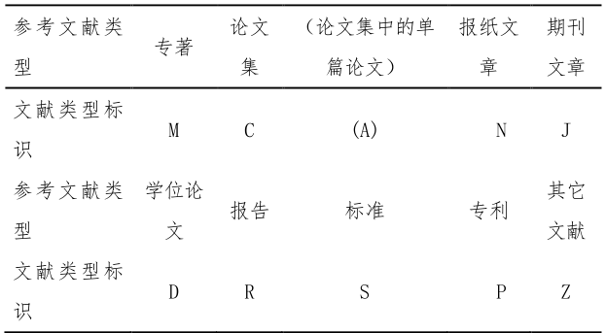
对于数据库、计算机程序及光盘图书等电子文献类型的参考文献，以下列字母作为标识，见表 2。
表 2 电子文献的标识

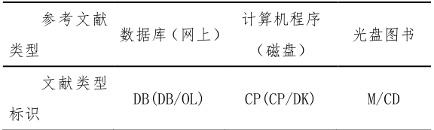

第五章 毕业设计（论文）的装订要求
第五条 装订要求如下：
1.毕业设计（论文）按统一顺序装订：（1）封面（2）原创性声明（3）中文摘要（4）外文摘要（5）目录（6）正文（7）参考文献（8）致谢（9）附录（无附录可省略）（10）指导意见表。
2.装订好后与工程图纸(按国家标准装订)、程序或数据文件等一起上交继续教育学院。
第六章 附则
第六条 本规范自发布之日起执行，由继续教育学院负责解释。

徐州工程学院继续教育学院
2024年12月6日

